**יחידת נוף:** אזור עם נוף מסוים

**צורת נוף:**  הר, רמה, עמק\בקעה, שפלה, מישור. למשל, יחידת נוף היא "הגליל" וצורת הנוף של הגליל היא "הרים".

|  |  |  |  |  |
| --- | --- | --- | --- | --- |
| **הר** | **רמה** | **עמק** | **שפלה** | **מישור** |
| גובה של 700 מטר ומעלה. במפה פיזית יהיה בצבע חום עם גוונים (חום חזק-יותר גבוה, חום חלש=ירידה או יותר נמוך)  חסרון של הר: יקר לבנות, רוחות חזקות, אדמה פורייה נופלת לעמק (ניתן לבלום זאת באמצעות טרסות), חמצן דליל מעל 4000 מטר,  יתרון: תיירות סקי, תיירות טרקים, חשמל הידרו-אלקטרי, חוות רוח | גובה של 1000-500 מטרים. אך בשיאו הוא מישורי. במפה פיזית יהיה צבוע בצבע צהוב\חום, והצבע יהיה אחיד ללא גוונים | אזור נמוך. במפה פיסית יהיה צבוע בצבע ירוק. ככל שהצבע הירוק יהיה חזק יותר, כך העמק יותר נמוך כמו בקעת ים המלח | גובה 500-200 מטר מעל פני הים | בגובה של עד 200 מטר מעל פני הים.  אם המישור מגיע לים אז האזור יכונה מישור חוף. במפה פיסית יהיה צבוע בצבע ירוק |

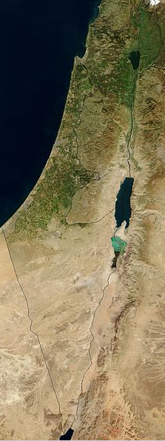

נחלת הכלל

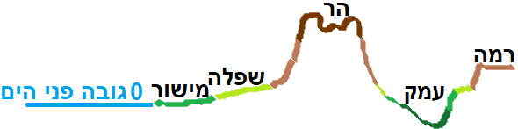

מאפייני יחידת נוף:

1. **טופוגרפיה** (תבליט): גובה וצורת נוף - הר, עמק, בקעה, שפלה, רמה, מישור, מישור חוף, מישור חוף מפורץ, מישור צר או רחב
2. **הידרולוגיה (מים)**: - אגמים, ביצות, נהרות. - קו פרשת המים: פסגות ההרים שמהם הנחלים זורמים למטה. האזור שאליו כל הנחלים מתנקזים ויוצרים ביחד נהר גדול מכונה אגן ניקוז. - כיוון זרימת נהר: מהר גבוה למישור ובד"כ הנהר נשפך לים. - צורת שפך נהר: משפך או אסטואר או דלתא.